实验室 4 基于工具箱的 GA 编程

Task:
现有的 GA 工具箱包括各种 GA 运算符函数。您的任务是理解这些运算符，并使用这些运算符函数构建一个功能性 GA。您可以选择二进制或实际编码 GA。
获取 GA 工具箱的链接： GA Toolbox.zip
您将通过最小化以下函数来测试您的 GA。这个函数叫做 G9 函数，用于约束优化。
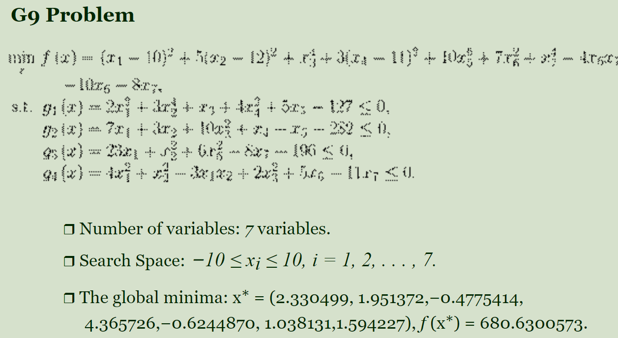
x 是决策变量，有 7 个维度。搜索范围为 [-10,10]⁷。
请注意，您需要执行矢量编程（即应将整个群体视为输入）。因此，需要修改下载的函数以生成矢量输出。您的代码需要以附件形式提交，供 GTA 测试。
请用 20 次运行（而不是 20 代）来展示算法的性能。在每次运行中，保存每一代的当前最佳目标函数值。使用每一代中上述数据的中值绘制算法的收敛趋势图。列出 20 个最终结果的最佳值、最差值、平均值和中值。每个最终结果都是 20 次运行中获得的最佳目标函数值。
解释你是如何选择 GA 参数（如种群大小、函数评估次数、交叉率等）和惩罚系数的。请注意，本工具箱中的 GA 交叉和变异算子与 MATLAB 内置 GA 函数中的算子不同。

Marking criterion:
你的程序获得了接近全局最优的中值结果。
您的图表正确显示了收敛趋势。
你的表格包含正确的统计值。
Criterion | Description | Partial Score | Total Score: 100
Objective  Function | 受惩罚目标函数的正确性 | 0~15 | 15
Result | 程序无法运行。 | 0~20 | 50
Result | 程序能运行，但并非所有约束条件都能满足。对于每个约束条件，可以忽略 0.1 或更小的违规。 | 21~30 | 50
Result | 程序可以运行，且满足所有约束条件。获得的最优解的目标函数值中位数与全局最优值 680.63 相比，距离大于或等于 4。 | 31~45 | 50
Result | 程序可以运行，且满足所有约束条件。获得的最优解的目标函数值的中位数与全局最优值 680.63 相比小于 4。 | 46~50 | 50
Plot | 根据绘图的正确性。 | 0~10 | 10
Table | 统计值的正确性。 | 0~10 | 10
Explanation | 根据 GA 设置的正确性和原因。 | 0~15 | 15

